**IT行业与薪酬制度分析**

**柴洪政**

大连理工大学 辽宁 大连 116000

摘要：目前，IT行业已在我国蓬勃发展，并为我国带来了巨大的经济效益，带动了我国的科技发展。然而，随着IT行业的发展，我们又正在面临着一系列的新问题。其中如何为IT行业设计一个更加合理的薪酬制度便成为了一个难题。通过对IT行业的分析，了解了员工的自我效能感与可变薪酬之间的关系，分析了绩效薪酬在对员工工作效率方面激励所起的作用，探讨了绩效薪酬与IT员工之间的关系。并通过对IT行业的薪酬制度的思考，分析了薪酬对于员工和对于公司的重要意义，分析了目前薪酬制度的优点与缺点，从而提出了一些关于IT企业在薪酬制度建设方面的相关建议。并对未来我国IT行业的薪酬制度和IT行业的发展进行了展望。

**关键词：** IT行业；自我效能感；薪酬；可变薪酬；薪酬制度

1 引言

IT行业薪酬调查报告在经历了四年的低迷状态后，IT行业的薪酬出现了回暖的迹象，由于电信领域高增长的势头不减、无线增值业务的异军突起、互联网整体上升的拉动，IT行业的薪酬止跌回暖[1-2]。但是潜藏在这股暖流下面的寒流依然让人觉得有些冷；工作压力的增加大而薪酬增加的幅度小、职业风险和职位风险使得IT人员心态复杂；专业技术人员受职业困倦感和枯竭感缠绕，高级职业经理人辗转在IT与非IT之间难以抉择；裁员的压力使得低层IT人员心态惶恐；宏观经济形势的不良使得IT人员的薪酬之路仍然崎岖（见图1）。

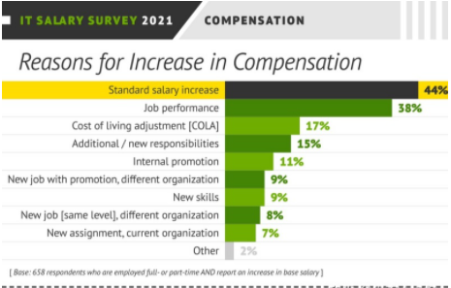

图1 IT行业竞争加大原因

2 IT行业的薪酬制度分析

2.1 IT行业中员工自我效能感与可变薪酬之间的关系

2.1.1 员工自我效能感对绩效薪酬激励效果的影响

所谓自我效能感就是一个员工工作时工作效率的体现。对越IT从业者个人来说，工作效率高的员工相比于工作效率低的员工更加欢迎绩效薪酬的实施，绩效薪酬对于工作效率高的员工的激励效果还是比较显著的。然而，根据调查发现由于IT行业的特殊性IT行业内的员工普遍工作效率偏低，许多的IT工作者对于绩效薪酬产生的薪酬效果并没有抱太大的期望，所以说目前的IT行业中绩效薪酬并没有起到相应的作用（见图2）。

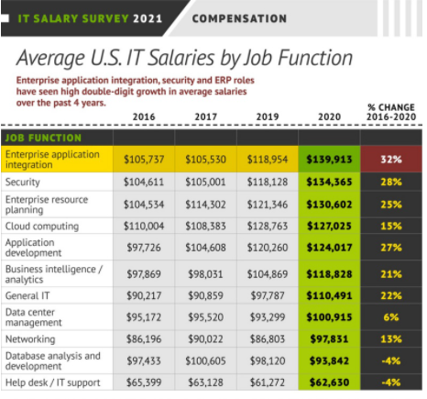

图2 IT行业不同工作平均薪水

2.1.2 绩效薪酬制度对员工工作效率的影响

绩效薪酬的出现大大加强了一些员工的工作积极性，他们为了得到更好的工资和薪酬更加发奋的努力工作，这对于一个企业来说是一件两全其美的好事，这不仅会大大加强员工的工作的满意度，也会自然的形成一种企业文化，帮助企业走的更远。

然而，目前的薪酬制度在IT行业的部署只能对大部分员工起到相应的作用，然而，对于其中一部分员工产生的作用却很小，对于一个企业整体来说，这时的可变薪酬就不再是一种激励员工的动力了[3]。

根据目前的IT企业的发展，从某种程度上来讲，可变薪酬会对一些员工的心理产生影响，并不是每一种薪酬制度都是完善的，例如，在目前来看可变薪酬的考核制度与体系就不是十全十美的，发生相应的问题时，IT行业内部也就会产生与之对应的不公平感，这样就会使员工的工作积极性急剧降低，也会大大降低员工对于实现团队合作的积极性。

3 IT行业的薪酬制度

3.1 对IT行业薪酬制度的思考

对于一个企业来说，员工就是企业的最重要的部分，一个健康的企业必然会拥有一个健康的员工团队，对于IT企业，不能完全使用考核制度来约束员工，这样只会加剧员工之间的内卷，不利于形成积极向上的工作环境。对于工作效率并不高的员工，我们不能运用严酷的考核制度来制定员工的薪资，我们也应让所有员工都能拥有一个更温馨的工作环境。在工作、工作技能上的成功，获得公司的认可等，都会增强一名员工在其负责领域的自我效能感。身为当代IT企业应该加强对薪酬制度的完善，也应该合理灵活的运用薪酬，维护一个积极向上的员工团队。采用更加科学合理的绩效考核的方法，肯定员工创造的价值，提升其自我效能感，激发其内在潜力，成为向更大成功奋进的动力[4]。

当前非常多的大型IT公司都在建设更加完善，更加人性化的薪酬体系，以此来建设更加优秀的员工团队。当今员工的薪酬问题已经不再只是简单的收入分配的问题，更是实现每一名员工潜力开发，个人价值展现的一种途径。随着近年来薪酬制度问题的出现，我国的软件业务收入虽然在增加，然而增长速率却逐渐下降（见图3）。

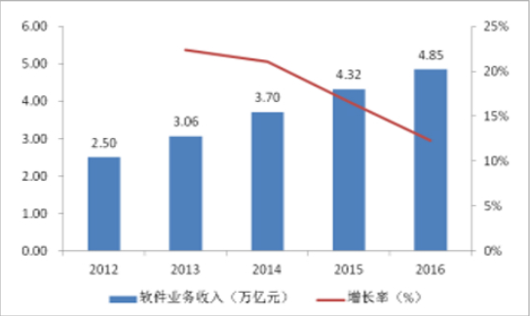

图3 我国软件业务收入及其增速情况

3.2 IT行业的薪酬制度分析

3.2.1 IT行业现有薪酬制度概述

在IT企业，薪酬制度主要包括：岗位薪酬制、技能薪酬制、能力薪酬制、绩效薪酬制等。IT行业中， 员工的基本工资是一个员工所得薪酬的主要部分，基本工资的多少对于公司全体员工都有着很重要的影响，基本工资也是企业开支的重要组成部分。目前，IT企业主要根据竞争关系公司的工资、IT行业的平均工资制定基本工资，与此同时，基础工资也会随着当地平均工资进行相应的变化。

IT员工的奖金也是员工工资的重要部分，员工会更努力的工资来赚取奖金。一般来说，对于不同类型的岗位而言，岗位薪水的水平也有着不同的波动（见图4）。

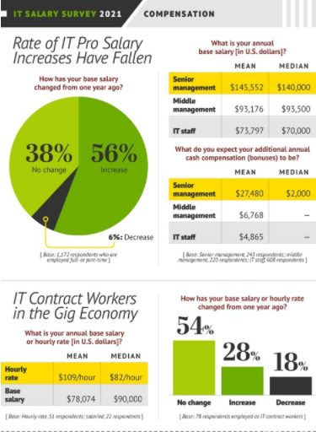

图4 IT行业薪水下降比率

3.2.2 IT行业薪酬制度的不足

目前，中国的IT行业对于高端人才的需求正在猛增。然而,我国IT行业的员工工作积极性不高、离职率很高，出现这一现象的原因主要是由于我国IT行业从业者的工作压力远大于其他行业，并且IT行业的薪酬制度仍然不是十分合理，所以说，如何让薪酬分配更加合理也成了当前一个十分重要的话题，以至于对于我国未来IT行业的发展有着重要的意义。

3.3 IT行业的薪酬制度的展望

3.3.1 IT行业薪酬制度改善方法

IT企业的发展由于带有不连贯性，随着企业规模的扩大，不仅管理水平要提高，而且整个管理模式都要随之改变[5]。合理的薪酬分配应该考虑到员工与公司的关系，员工应该是公司的根本，全新的薪酬制度应该以员工为本。公司方面应该积极宣传公司的薪酬制度，员工方面也应该努力工作拿到更高的工资并对公司做出更大的贡献。通过薪酬制度将员工与公司联系在一起，共同努力，共同打造更加优秀的企业。

设计薪酬制度的重点就是保证绩效考核的核心地位。绩效薪酬是员工工作的一大动力，合理的考核制度会使员工的工作积极性大大提高，IT企业方面则需要采用更为人性化的绩效管理体系和考核方法。由于IT行业员工承受比其他行业更大的工作压力，必须使得他们的绩效工资与他们日常的工作以及承受的压力相配比，借此改善他们对绩效工资的预期，提高他们的自我效能感[6]。

4 结论

IT行业与其他行业相比有其特殊之处，相应的薪酬制度也应该区别于其他行业，IT行业的薪酬制度也要随着公司的发展而与时俱进，要根据公司经营战略的调整而调整[6]。IT行业有着远远高于其他行业的工作压力，对于目前蓬勃发展的中国IT行业，我们需要更加人性化的薪酬制度，薪酬制度也应该员工为本，认真考虑员工的工作压力与薪酬的关系。在不断更新薪酬制度的同时，我们也应该有效且合理的控制IT企业的运营成本，从而更好地推进中国IT行业的战略部署，提高中国IT行业在世界的影响力，促进中国IT行业持续蓬勃发展。

参考文献

[1]郑大奇、王飞翔.薪酬支付的艺术[M].北京.中国言实出版社.2000.4

[2]王长城.薪酬案例诊断与推介.[M].北京.中国经济出版社.2003

[3]刘昕.薪酬福利管理.[M].北京.对外经济贸易大学出版社.2003

[4]刘昕.薪酬管理.[M].北京.中国人民大学出版社.2007

[5]杨剑、白云、朱晓红、郑蓓莉.激励导向的薪酬设计.[M].北京.中国纺织出版社.2002

[6]杨家兰. IT行业的薪酬制度分析.[M]. 城市建设理论研究 .2013